「大阪府 公の施設紹介フェア2019」実施報告

【概要】
日 時：令和元年８月８日（木）13：30から17:00（受付開始は13:00）
場 所：大阪赤十字会館３階301、302、303会議室 （大阪市中央区大手前2-1-7）
主 催：大阪府財務部行政経営課
趣 旨：指定管理者制度について、効率的・効果的な制度運営には民間事業者等のノウハウやアイデアを幅広く取り入れていくことが重要であるが、近年、指定管理者選定における競争性の確保が課題となっている。
この状況を改善するため、指定管理者の公募段階での応募を待つだけではなく、早い時期から情報を開示し、積極的な説明をしていくことで、より多くの民間事業者に関心を持っていただくことが必要との考えのもと、今般、令和２年度に指定管理者選定が予定されている施設（11施設）の情報を効果的に提供するとともに、事業者との対話を通じてより魅力のある制度構築を図るため、合同説明会を開催する。
参加者：111名（事前申込は121名）

≪案内チラシ≫ ≪裏面≫

【内容】 施設紹介プレゼンテーション 及び 個別相談コーナーを同時開催。
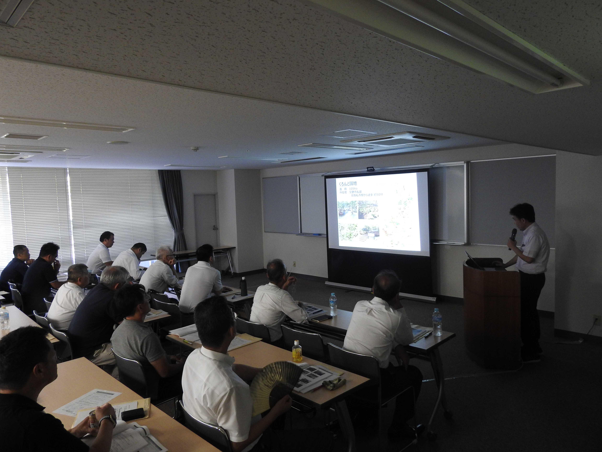
〔プレゼンテーション会場〕（302会議室+303会議室）
➢下記の順に、各施設所管課の担当職員による
10~15分程度のプレゼンテーションを行った。

大阪府立青少年海洋センター
大阪府立男女共同参画・青少年センター（ドーンセンター）
大阪府立花の文化園
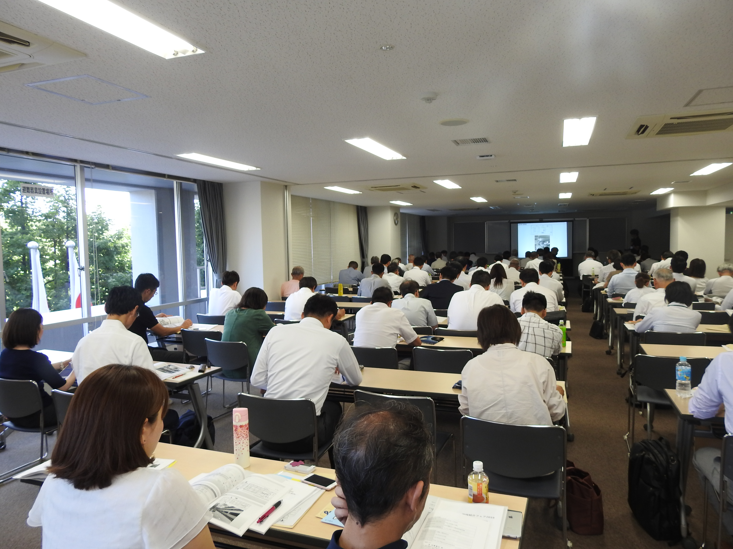
大阪府民の森及び金剛登山道駐車場
府営駐車場
大阪府営公園
大阪府立体育会館
大阪府立臨海スポーツセンター
大阪府立漕艇センター
大阪府立中之島図書館

〔個別相談コーナー会場〕（301会議室）
➢ 対話ができるよう机、イス及び施設の看板を配置し、各施設所管課担当職員が対応した。
≪個別相談コーナー配置図≫
